Tarih: 15-09-2017
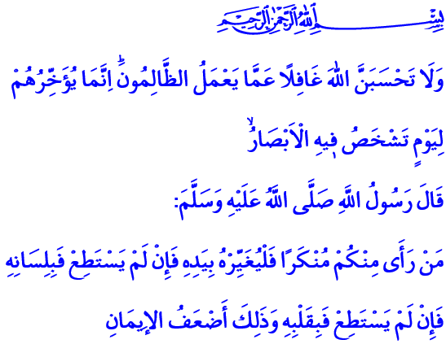

MAZLUMUN YANINDA YER ALMAK

Yüce Rabbimiz, okuduğum âyet-i kerimede şöyle buyuruyor: “Sakın, zalimlerin yaptıklarından Allah’ı habersiz sanma! Allah onları cezalandırmayı, korkudan gözlerin dışarı fırlayacağı bir güne erteliyor.” Peygamberimiz (s.a.s) de okuduğum hadis-i şerifte şöyle buyuruyor: “Bir kötülüğe şahit olan, gücü yettiği takdirde onu eli ile düzeltsin. Buna gücü yetmez ise dili ile düzeltsin. Buna da gücü yetmezse kalbi ile o kötülüğe karşı tavır koysun. Kaldı ki bu durum da imanın asgarî gereğidir.”

Değerli Kardeşlerim!
İslam dünyası ne yazık ki zor günler geçiriyor. Gönüllerimiz mahzun, gözlerimiz yaştır. Zira bir taraftan İslam coğrafyasındaki kısır çekişmeler, şiddet ve çatışmalar, bizleri üzmeye devam ediyor. Diğer taraftansa Arakan’daki kardeşlerimizin maruz kaldığı baskı, zulüm, vahşet ve katliamlar yüreğimizi dağlıyor. Masum ve mazlumların uzak diyarlardan yükselen çığlıkları bizleri derinden yaralıyor. Bugün Müslümanların maruz kaldığı haksızlıklar, asılsız ithamlar, şiddet ve zulümler hepimizi sarsmaktadır. Lakin bundan daha acısı ise bütün bu yanlışlıklar karşısında büyük ölçüde insanlığın sergilediği duyarsızlıktır. Varlık amacı yeryüzünde kötülüğü, zulmü, haksızlığı önlemek olan kuruluşların sessizliğidir. Mazlum ve masumların arşı titreten feryatlarına dünyanın kör ve sağır kesilmesidir. İnsanların açlıktan hayatını kaybetmesi; çocuk, kadın, yaşlı demeden evinden, yurdundan sürülmesi karşısında insaf ve vicdanın yitirilmesidir. Müslümanların maruz kaldığı katliamlara farklı dünyaların, gözünü kapamasıdır.

Aziz Müminler!
Yüce dinimizde bir insanın katli, bütün insanlığın katli gibidir. Zira inancımızda insan, bizatihi insan olduğu için değerlidir. Herkesin canı, inancı, malı ve haysiyeti dokunulmazdır. Hiç kimse inancından dolayı temel hak ve özgürlüklerinden alıkonamaz. Şiddete, vahşete maruz bırakılamaz, zulme sessiz dahi kalınamaz. Bu konudaki temel prensibimiz Peygamberimiz (s.a.s)’in şu uyarısıdır: “İnsanlar bir zalimi görürler de onun zulmüne engel olmazlarsa, Allah’ın onları umumi bir azaba uğratması kaçınılmazdır.”

Kıymetli Kardeşlerim!
İnancımız gereği asla ümitsizliğe kapılamayız. Bizler inanıyoruz ki zalimler er ya da geç hak ettikleri cezayı göreceklerdir. Bizler biliyoruz ki bütün bu olumsuzluklar elbette son bulacaktır. Dil, din, renk, coğrafya ayrımı gözetmeksizin geçmişte olduğu gibi bugün de zalimin karşısında, mazlumun yanında yer alıyoruz. Yalnız kalsak da en büyük yardımcımızın Rabbimiz olduğu inancıyla zulmün her türlüsüne karşı duralım. En büyük gücümüzün mazlumların duası olduğu şuuruyla her daim hakkı ve haklıyı savunalım. Haksızlıklar karşısında asla susmayalım. “Müslümanların haline duyarsız kalan kimse onlardan değildir.” hadisi gereği kardeşliğimize sahip çıkalım.

Aziz Müminler!
Hollanda Diyanet Vakfı olarak Arakan’da yaşanan insanlık dramına kayıtsız kalmıyoruz. Bu vesileyle Arakan Müslümanlarının yanında olduğumuzu belirtiyor, tüm insanlığı yardım elini uzatmaya çağırıyoruz. Bugün camilerimizde toplanan yardımlar, şu anda bölgede bulunan Türkiye Diyanet Vakfı aracılığıyla mağdurlara ulaştırılacaktır. Yardımda bulunmak isteyen kardeşlerimiz aynı zamanda asılan afişlerde belirtilen hesap numarasına banka havalesi yaparak veya diyanet.nl web sayfasındaki iDEAL ödeme imkânını kullanarak yardımlarını yapabilirler.

Hollanda Diyanet Vakfı

İbrahim, 14/42.
Müslim, Îmân, 78.
Ebû Dâvûd, Melâhim, 17.
Taberânî, el-Mu’cemü’s-sağîr, II, 131.

